|  |  |  |  |
| --- | --- | --- | --- |
|  |  |  | |
| МИНОБРНАУКИ РОССИИ | | | |
| Федеральное государственное бюджетное образовательное учреждение  высшего образования  **«МИРЭА – Российский технологический университет»**  **РТУ МИРЭА** | | | |
|  | | | |
|  |  | |

**Институт Информационных технологий**

**Кафедра ИППО**

**Дисциплина «Интернет-технологии и системы»**

**ОТЧЕТ**

**ЛАБОРАТОРНАЯ РАБОТА № 11**

**ПРАКТИЧЕСКОЕ ЗАНЯТИЕ № 11**

Выполнил студент группы ИКБО-02-15 *Зорин А.Л.*

Принял *Холкин И.И.*

доцент, доцент, к.т.н.

|  |  |  |
| --- | --- | --- |
| Работы выполнены | «__»_______2018 г. | *(подпись студента)* |
|  |  |  |
| «Зачтено» | «__»_______2018 г. | *(подпись руководителя)* |

**Москва 2018**

**Оглавление**

Задание 3

Процесс выполнения 4

Вывод 7

Библиографический список 8

## **Задание**

1. Изучите Методические указания или соответствующие разделы пособий по указанной тематике [2,3,4,5,6,7,10].

2. Выполните примеры, разобранные в п. 1 методических указаний.

3. По аналогии с указанными примерами разработайте **Модуль вывода информации show.php** с соответствующими подмодулями для **вашего форума.**

Процесс выполнения

**1. Страницы web-узла**

После успешной авторизации на форуме, пользователь может увидеть список разделов на главной странице сайта index.php, рисунок 1.

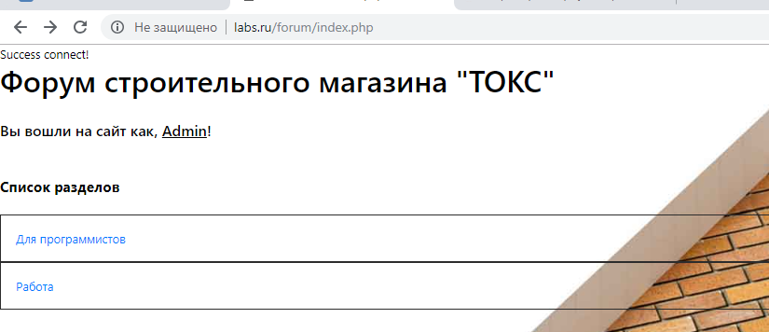

**Рисунок 1. Главная страница форума, index.php**

При переходе в один из разделов пользователь видит список активных тем, рисунок 2.

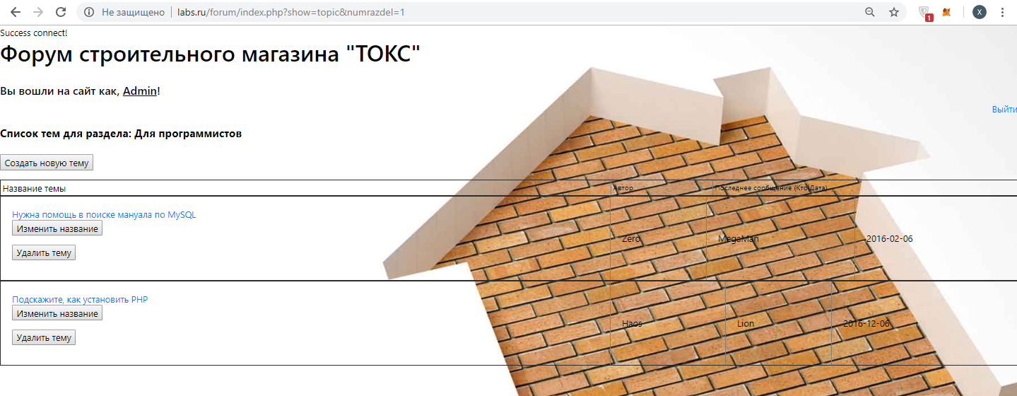

**Рисунок 2. Список активных тем форума, show_topic.php**

**На рисунке 3 представлена страница создания новой темы на форуме при нажатии кнопки «создать новую тему» на главной странице форума.**

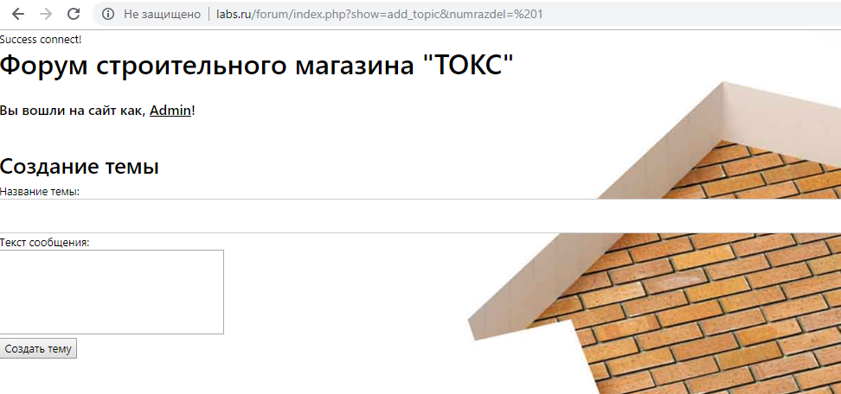

**Рисунок 3. Страница авторизации на форуме. Show_addtopic.php**

**При нажатии кнопки «Изменить название» пользователь переходит на страницу, где может отредактировать название темы, рисунок 4.**

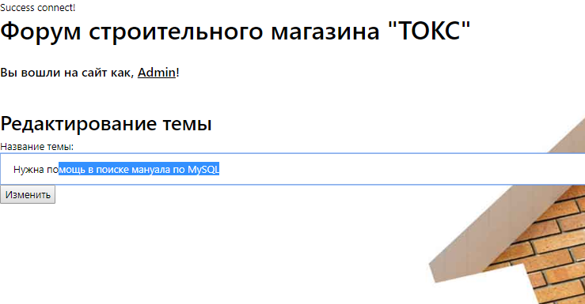

**Рисунок 4. Редактирование название темы, show_edittopic.php**

**При нажатии кнопки «Удалить тему» пользователь переходит на страницу подтверждения удаления темы, рисунок 5.**

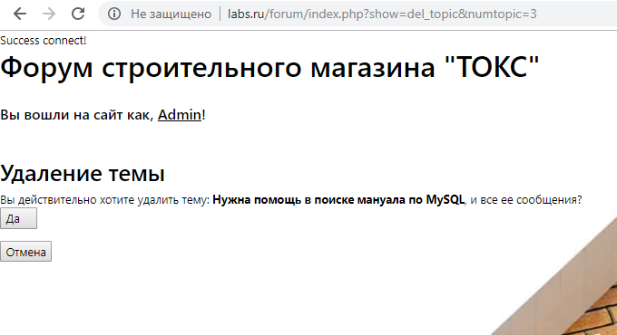

**Рисунок 5. Редактирование название темы, show_deltopic.php**

**При нажатии по теме пользователь переходит на страницу данной темы, рисунок 6.**

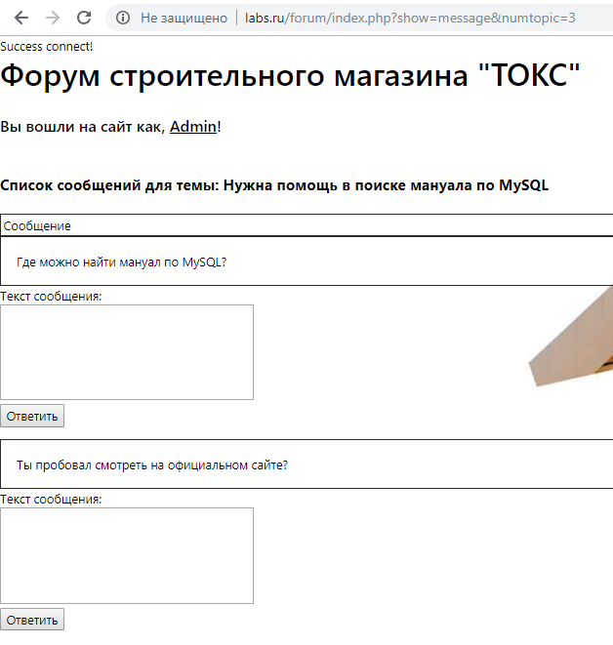

**Рисунок 6. Страница темы, show_message.php**

**5. URL зарегистрированного web-узла**

[http://internettechnology.rf.gd](https://egor1wtf.github.io/search.html)/forum

Вывод

В ходе данной работы было изучен процесс создания форума на php.

**Библиографический список**

1. Холкин И. И. Интернет- технологии и системы. Методические указания по выполнению лабораторных работ. № 0448, Москва, МИРЭА, 2005 , — 24 с.
2. Петюшкин А. В. HTML в Web-дизайне. — СПб.: БХВ-Петербург, 2005. — 400 с
3. Николенко Д. В. Практические занятия no JavaScript **—** СПб: Издательство "НАУКА И ТЕХНИКА", 2000. 128 с
4. Бобровский С. Delphi 5: учебный курс - СПб: Издательство «Питер», 2000. — 640 с.
5. Подольский С. В., Скиба С. А., Кожедуб О. А. Разработка интернет-приложений в Delphi. — СПб.: БХВ-Петербург, 2002. -432 с.
6. Шкрыль А. А. РНР — это просто. Программируем для Web-сайта. —.СПб.: БХВ-Петербург, 2006. — 368 с.
7. Парижский С.М., Литвиненко Н.А. РНР. Теория и практика - К.: "МК-Пресс", 2006. — 384 с.
8. Харрис Э. PHP/MySQL для начинающих. / Пер. с англ. —М.: КУДИЦ-ОБРАЗ, 2005.—384 с.
9. Мазуркевич А.М., Еловой Д.С. РНР: настольная книга программиста. — М.: Новое знание, 2004. — 479 с.: ил.
10. Ульман Л. MySQL / Пер. с англ. — М.: ДМК Пресс; СПб.: Питер, 2004.-352 с.: ил.
11. Колисниченко Д.Н. Самоучитель РНР 5.—СПб.: Наука и Техника, 2004, —576 с: ил.
12. Холкин И. И. Интернет-технологии и системы. Методические указания по выполнению лабораторных работ. Часть 2, № 0939, Москва, МИРЭА, 2010, — 24 с.
13. Холкин И. И. Интернет-технологии и системы. Методические указания по выполнению лабораторных работ. Часть 3, № 1173, Москва, МИРЭА, 2012, — 16 с.

**Листинг**

**Index.php**

**<?php***session_start*();  
**include '../php/database.php'**;  
**echo "<link rel=\"stylesheet\" href=\"https://maxcdn.bootstrapcdn.com/bootstrap/4.0.0/css/bootstrap.min.css\">  
 <script src=\"https://ajax.googleapis.com/ajax/libs/jquery/3.3.1/jquery.min.js\"></script>  
 <script src=\"https://cdnjs.cloudflare.com/ajax/libs/popper.js/1.12.9/umd/popper.min.js\"></script>  
 <script src=\"https://maxcdn.bootstrapcdn.com/bootstrap/4.0.0/js/bootstrap.min.js\"></script>  
 <style>  
 @import url('../style/index.css');  
   
.button {  
@include .btn;  
}   
 </style>"**;  
**echo '<h1>Форум строительного магазина "ТОКС"</h1>'**;  
**if** (!**isset**($_SESSION[**'auth'**])){  
 **echo <<< html  
<center><a href='login.php'>Для доступа к форуму вам необходимо авторизоваться!</а><center><br>  
html**;  
}  
**else**{  
 **echo "<br><h5>Вы вошли на сайт как, <u>"**.$_SESSION[**'login'**].**"</u>!</h5>"**;  
 **echo "<p align='right'><a href='logout.php'>Выйти</a></p>"**;  
**if**(**isset**($_GET[**'act'**])) {  
 **require_once** (**'action.php'**);  
}  
**else**{  
 **require_once** (**'show.php'**);  
}  
  
  
}

**Show.php**

**<?php  
require_once 'connect.php'**;  
**if** (!**isset**($_GET[**'show'**]))  
{  
*//Задаем SQL-запрос*$sql = **"SELECT id,name FROM TOPIC WHERE kodofrazdel=0"**;  
*//Выполняем его*$data = *mysqli_query*($conn, $sql); ;  
*//Надпись "Список разделов"***echo "<big><b>Список paздeлoв</b></big><BR><BR>"**;  
*//Выводим список всех разделов***while**($line=*mysqli_fetch_row*($data))  
{  
**?>**<**table BORDER=1 cellpadding=20 width=100%**>  
<**tr**>  
<**td**>  
**<?php***//Ссылка на index.php только с параметром show-topic***echo  
'<a href="?show=topic&numrazdel=  
'**.$line[0] .**'">'**.$line[1].**"</a>"**;  
**?>**</**td**>  
</**tr**>  
</**table**>  
  
**<?php**}  
*//Больше ничего выполнять не стоит***exit**;  
}  
*// end - if (!isset($_GET['show']))  
  
//Если задан параметр show, то в зависимости от него  
//выводим соответствующую информацию***switch** ($_GET [**'show'**] )  
{  
*//Если нужно вывести темы для выбранного раздела***case 'topic'** :  
**require_once** (**'SHOW_MODULE/show_topic.php'**);  
 **break**;  
  
*//Если нужно вывести сообщения для выбранной темы***case 'message'**:  
**require_once** (**'SHOW_MODULE/show_message.php'**);  
**break**;  
  
*//Если нужно вывести форму создания темы***case 'add_topic'** :  
**require_once** (**'SHOW_MODULE/show_addtopic.php'**);  
**break**;  
  
*//Если нужно вывести форму редактирования темы***case 'edit_topic'**:  
**require_once**(**'SHOW_MODULE/show_edittopic.php'**);  
 **break**;  
*//Если нужно удалить тему***case 'del_topic'**:  
**require_once**(**'SHOW_MODULE/show_deltopic.php'**);  
**break**;  
*//Если нужно вывести форму редактирования сообщения***case 'edit_message'**:  
**require_once**(**'SHOW_MODULE/show_editmessage.php'**);  
**break**;  
*//Если нужно удалить сообщение***case 'del_message'**:  
**require_once**(**'SHOW_MODULE/show_delmessage.php'**);  
**break**;  
}  
*//end - case***?>**